**SEMANA DEL 30 DE MAYO AL 3 DE JUNIO DEL 2022**

PLAN DE TRABAJO

ESCUELA PRIMARIA:

PRIMERGRADO

MAESTRO (A) :

|  |  |  |  |  |  |  |  |
| --- | --- | --- | --- | --- | --- | --- | --- |
|  | ASIGNATURA | APRENDIZAJE ESPERADO | ACTIVIDADES | | | | SEGUIMIENTO Y RETROALIMENTACIÓN |
| LUNES | Educación Socioemocional | Explica la motivación y las reacciones producidas por las Emociones relacionadas con la tristeza y las regula con ayuda, de acuerdo con el estímulo que las provocan así como al logro de metas personales y colectivas. | Solicitar a los alumnos que recuerden alguna situación triste que hayan pasado anteriormente y como lograron dejar de sentirse así.  Mostrar la siguiente imagen y a manera de plenaria elaborar una historia narrando por que el niño se sentía triste y como logro después sentirse bien  istockphoto-476665856-170667a.jpg | | | |  |
| Conocimiento del medio | Reconoce que los objetos se mueven y deforman al  empujarlos y jalarlos | De manera grupal realizar el experimento de las páginas 146 y 147 del libro de conocimiento del medio.  Es necesario utilizar diferentes materiales que se puedan  mover o jalar y algunos manipular por los alumnos. | | | |
| Lengua materna | Canta, lee y reescribe canciones y rondas infantiles. | Dar lectura a la siguiente rima encerrar las palabras que terminan igual, posteriormente deberán buscar más palabras que rimen y anotarlas en el cuaderno.  descarga (1).png | | | |
| Vida saludable | Expresa razones acerca de por qué los alimentos procesados ponen en riesgo la salud, en comparación con los alimentos frescos. | Preguntar a los alumnos que diferencias tienen los alimentos naturales de los procesados y en que perjudican o benefician a nuestra salud.  Completar la siguiente tabla con los alimentos naturales y  procesados que conozcas. Observa el ejemplo: | | | |
|  | **Alimentos naturales** | **Alimentos procesados** |  |
| plátano | Hamburguesa |
|  |  |

|  |  |  |  |  |
| --- | --- | --- | --- | --- |
|  | ASIGNATURA | APRENDIZAJE ESPERADO | ACTIVIDADES | SEGUIMIENTO Y  RETROALIMENTACIÓN |
| MARTES | Matemáticas | Resuelve problemas de suma y resta con números naturales menores que 100. | Dictar a los alumnos los siguientes problemas e indicar que utilizaran la suma y la resta para resolverlos.  1.- Mónica cumplió 7 años y su abuelita le regaló un billete de $50 pesos. Ella decidió ahorrarlos junto con los  $35 pesos que le regaló su amiga Melisa.  ¿Cuánto dinero junto Mónica? |  |
|  |  | 2.-Eli fue al parque y decidió comprarse un rico chocolate que cuesta $20 pesos. Ella pagó con el billete de $50 que le dio su abuelita, ¿Cuánto le dieron de cambio? |
|  |  | Resolver la actividad “el precio de los libros” de las  páginas 161 y 162 del libro de matemáticas. |
| Formación cívica y ética | Dialoga acerca de situaciones que deterioran los espacios comunes en la escuela y se organiza para proponer acciones solidarias | Mostrar a los alumnos la siguiente imagen y realizar la siguiente pregunta.  ¿Por qué crees que los alumnos están trabajando en orden y de manera tranquila?  images.jpg |
|  |  | Posteriormente deberán escribir en su cuaderno cinco reglas que propongan para mantener orden en el salón  de clase. |
| Lengua materna | Revisa y corrige el texto con ayuda de alguien más, al hacerlo,  descubre el valor sonoro convencional de las letras y lo comienza  a utilizar como criterio para organizar su escritura, hasta llegar a la escritura alfabética | De manera grupal dar lectura a la noticia “guajolote roba huevos para ser papa” de la página 168 del libro de lengua materna.  Subrayar los diferentes modos de llamar al ave.  Responder las preguntas de la pagina 169 y dar lectura a la noticia. |

|  |  |  |  |  |
| --- | --- | --- | --- | --- |
|  | ASIGNATURA | APRENDIZAJE ESPERADO | ACTIVIDADES | SEGUIMIENTO Y  RETROALIMENTACIÓN |
| MIÉRCOLES | Conocimiento del medio | Reconoce que los objetos se mueven y deforman al empujarlos y jalarlos. | Realizar la actividad de la página 148 “integro mis aprendizajes” del libro de conocimiento del medio.  Posteriormente responder la actividad del Anexo #1. Compartir las respuestas con las de sus compañeros. |  |
| Matemáticas | Resuelve problemas de suma y resta con números naturales menores que 100. | Trabajar en parejas para resolver la actividad “sumamos en la recta” de las páginas 163 y 164 del libro de matemáticas.  Posteriormente resolver las siguientes sumas en el cuaderno:  776de27731dc0a6cd1ef1842eebc1398.jpg |
| Lengua materna | Escribe textos sencillos para describir personas, animales, plantas u objetos de su entorno. | ¿Cómo se le llama en tu comunidad?  Responder las actividades de la página 170 y 171 del libro de lengua materna.  Investigar que otra manera se les llama a los niños en tu comunidad y escribirlo en el cuaderno.  De igual manera escribir otras palabras que sean diferentes en tu comunidad y anotarlas en el cuaderno. |

|  |  |  |  |  |
| --- | --- | --- | --- | --- |
|  | ASIGNATURA | APRENDIZAJE ESPERADO | ACTIVIDADES | SEGUIMIENTO Y  RETROALIMENTACIÓN |
| JUEVES | Lengua materna | Escucha consejos y reflexiona sobre los beneficios que tiene seguirlos. | Leer la siguiente información a los alumnos.  Los consejos que nos dan las personas mayores son con la intención de ayudarnos, ellos han vivido muchas experiencias y gracias a eso han aprendido muchas cosas de la vida. Debemos agradecer cuando las personas mayores nos brindan sus consejos.  ¿Alguna vez te han dado algún consejo?  Anota en tu cuaderno algún consejo que te hayan bridado las personas, compartirlo con los compañeros.  Realizar la actividad de la página 173 del libro de lengua materna. |  |
| Conocimiento del medio | Reconoce que los objetos se mueven y deforman al empujarlos y jalarlos. | Pedir a los alumnos que copien la siguiente información:  **La fuerza y movimiento**  Las fuerzas hacen que los objetos se muevan. En realidad, pueden hacer que los objetos se empiecen a mover, cambien de dirección o se paren, también hacen que los objetos cambien su forma o se rompan.  Responder la actividad de la página 149 del libro de conocimiento del medio. |
| Matemáticas | Calcula mentalmente sumas y restas de números de una cifra y de múltiplos de 10. | Pedir a los alumnos que copien la siguiente actividad en su cuaderno:  ¿Cuánto le falta?  Completar las sumas para que el resultado sea 100.  **50 + = 100**  **30 + = 100**  **70 + = 100**  **60 + = 100**  Posteriormente responder la actividad “completa la decena” de la página165 del libro de matemáticas.  Compartir las respuestas con las de sus compañeros. |

|  |  |  |  |  |
| --- | --- | --- | --- | --- |
|  | ASIGNATURA | APRENDIZAJE ESPERADO | ACTIVIDADES | SEGUIMIENTO Y  RETROALIMENTACIÓN |
| VIERNES | Matemáticas | Construye configuraciones utilizando figuras geométricas. | Realizar la actividad “¿cuánto le falta? De la pagina 166 y 167 del libro de matemáticas.  Posteriormente responder la siguiente actividad en el cuaderno.  105180354321012898001.jpg |  |
| Conocimiento del medio | Reconoce que los objetos se mueven y deforman al empujarlos y jalarlos | Responder la actividad del Anexo #2, al final de este documento.  Compartir las respuestas con las de los compañeros. |
| Educación socioemocional | Explica qué son los estados de ánimo, ejemplifica en qué situaciones se presentan y su relación con las emociones. | Leer de manera grupal las siguientes oraciones y pedir a los alumnos que escriban como se sentirían en esa situación:   1. ¿Cómo te sentirías si tu mamá te regaña por algo que no hiciste? 2. ¿Cómo te sentirías si vas a la playa y ves a un tiburón? 3. ¿Cómo te sentirías si tu maestra te felicita por haber sacado 10 en tu examen? 4. ¿Cómo te sentirías si llega la hora de salida y nadie va por ti a la escuela? |

ANEXO#1

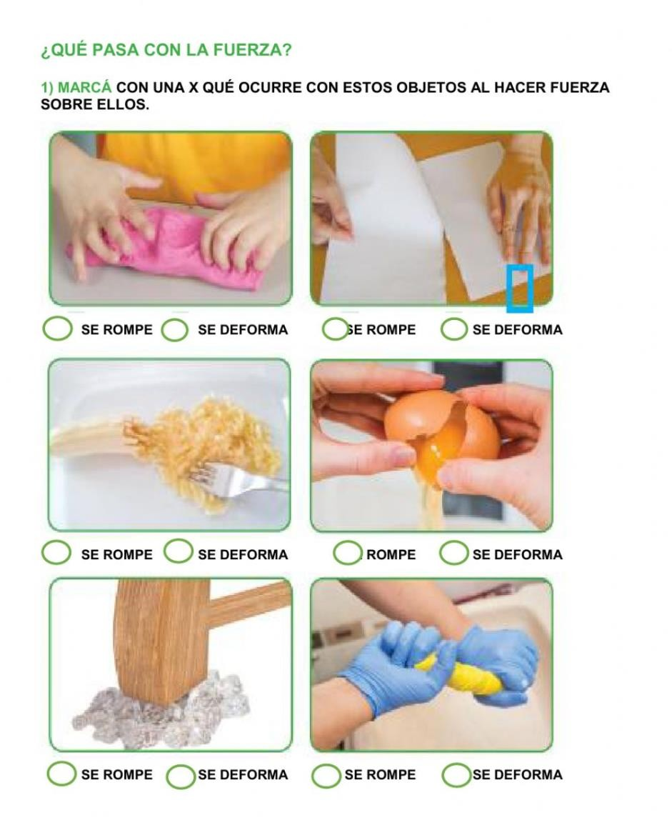

ANEXO #2

